ФЕДЕРАЛЬНОЕ АГЕНТСТВО ЖЕЛЕЗНОДОРОЖНОГО ТРАНСПОРТА
Федеральное государственное бюджетное образовательное учреждение высшего образования
«Петербургский государственный университет путей сообщения
Императора Александра I»
(ФГБОУ ВО ПГУПС)

Кафедра «Экономика транспорта»

ПРОГРАММА
производственной практики
«ПРАКТИКА ПО ПОЛУЧЕНИЮ ПРОФЕССИОНАЛЬНЫХ УМЕНИЙ И ОПЫТА ПРОФЕССИОНАЛЬНОЙ ДЕЯТЕЛЬНОСТИ (В ТОМ ЧИСЛЕ ТЕХНОЛОГИЧЕСКАЯ)» (Б2.П.3)
для направления
38.04.01 «Экономика»

по магистерской программе
«Бизнес-аналитика»

Форма обучения – очная, заочная

Санкт-Петербург
2016

Программа рассмотрена и обсуждена на заседании кафедры
«Экономика транспорта»
Протокол № __ от «___» _________ 201 __ г.

Программа актуализирована и продлена на 201__/201__ учебный год (приложение).

Заведующий кафедрой  «Экономика транспорта» | ____________ | Н.А. Журавлева
«___» _________ 201 __ г.

Программа рассмотрена и обсуждена на заседании кафедры
«Экономика транспорта»
Протокол № __ от «___» _________ 201 __ г.

Программа актуализирована и продлена на 201__/201__ учебный год (приложение).

Заведующий кафедрой  «Экономика транспорта» | ____________ | Н.А. Журавлева
«___» _________ 201 __ г.

Программа рассмотрена и обсуждена на заседании кафедры
«Экономика транспорта»
Протокол № __ от «___» _________ 201 __ г.

Программа актуализирована и продлена на 201__/201__ учебный год (приложение).

Заведующий кафедрой  «Экономика транспорта» | ____________ | Н.А. Журавлева
«___» _________ 201 __ г.

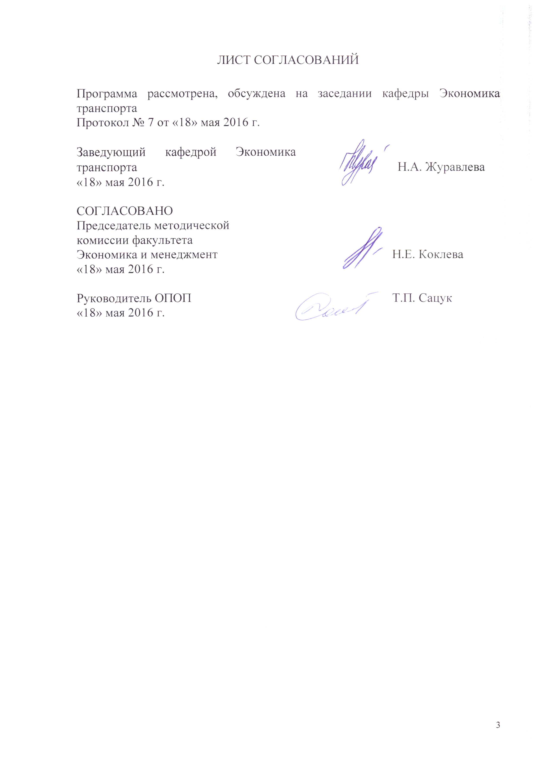
1. Вид практики, тип и способы ее проведения

Программа составлена в соответствии с ФГОС ВО, утвержденным «30» марта 2015 г., приказ № 321 по направлению 38.04.01 «Экономика» (уровень магистратуры), по практике «Практика по получению профессиональных умений и опыта профессиональной деятельности» (в том числе технологическая) (Б2.П.3)
Вид практики – производственная практика
Тип практики: практика по получению профессиональных умений и опыта профессиональной деятельности (в том числе технологическая).
Способ проведения практики – стационарная.
Практика проводится дискретно по срокам проведения практик – путем выделения в календарном учебном графике непрерывного периода учебного времени.
Практика проводится на предприятиях (в организациях) и научно-исследовательских подразделениях железнодорожного транспорта, транспортного строительства и других отраслей экономики, а также в структурных подразделениях университетского комплекса соответствующих направлению подготовки.
Задачами проведения практики являются:
- закрепление теоретических и практических знаний, полученных обучающимися при изучении профессиональных и специальных дисциплин;
- ознакомление с организационной структурой компании, ее основными бизнес-процессами и существующей системой управления организацией;
- получение обучающимися профессиональных навыков организаторской деятельности в условиях трудового коллектива и приобретение опыта управления производством.
- сбор, систематизация, обработка фактического материала по теме магистерской диссертации;
- подготовка аналитических материалов по теме исследования.

2. Перечень планируемых результатов обучения при прохождении практики, соотнесенных с планируемыми результатами освоения основной профессиональной образовательной программы

Планируемыми результатами прохождения практики является приобретение знаний, умений, навыков и опыта деятельности.
В результате прохождения практики обучающийся должен:
ЗНАТЬ:
- основные нормативные документы по направлениям производственно-хозяйственной деятельности подразделения (службы);
- организационную структуру и применяемые методы управления организацией;
- основные принципы работы экономического и финансового подразделений организации;
- методики и критерии оценки социально-экономической эффективности деятельности организации;
УМЕТЬ:
- осуществлять сбор и обработку данных, необходимых для решения поставленных аналитических задач;
- проводить анализ результатов производственно-хозяйственной деятельности организации, формулировать выводы и давать оценку полученных результатов;
- выбирать информационные технологии для решения поставленных аналитических задач;
ВЛАДЕТЬ:
- навыками планирования производственно-хозяйственной деятельности организации;
- навыками принятия организационно-управленческие решения;
- навыками оценки экономических и социальных условий осуществления предпринимательской деятельности.
- навыками подготовки, оформлением отчетов по практике, представления информации.
– опытом аналитической деятельности и организационно-управленческой деятельности.
Приобретенные знания, умения, навыки и опыт деятельности, характеризующие формирование компетенций, осваиваемых при прохождении данной практики, позволяют решать профессиональные задачи, приведенные в соответствующем перечне по видам профессиональной деятельности в п. общей характеристики 2.4 основной профессиональной образовательной программы (ОПОП).
Проведение производственной практики направлено на формирование следующих общепрофессиональных компетенций (ОПК):
- готовностью руководить коллективом в сфере своей профессиональной деятельности, толерантно воспринимая социальные, этнические, конфессиональные и культурные различия (ОПК-2);
- способностью принимать организационно-управленческие решения (ОПК-3).
Прохождение практики направлено на формирование следующих профессиональных компетенций (ПК), соответствующих видам профессиональной деятельности, на которые ориентирована программа магистратуры:
аналитическая деятельность
- способностью анализировать и использовать различные источники информации для проведения экономических расчетов (ПК-9);
- способностью составлять прогноз основных социально-экономических показателей деятельности предприятия, отрасли, региона и экономики в целом (ПК-10);
организационно-управленческая деятельность:
- способность руководить экономическими службами и подразделениями на предприятиях и организациях различных форм собственности, в органах государственной и муниципальной власти (ПК-11);
- способность разрабатывать варианты управленческих решений и обосновывать их выбор на основе критериев социально-экономической эффективности (ПК-12).
Проведение производственной практики направлено на формирование следующих дополнительных профессиональных компетенций (ДПК):
аналитическая деятельность
- способность аналитически обосновывать оперативные, тактические и стратегические управленческие решения, прогнозировать основные финансово - экономические показатели деятельности коммерческих организаций (ДПК-2).
организационно-управленческая деятельность:
- способность организовывать и планировать аналитическую работу, использовать результаты анализа в управлении бизнесом, руководить подготовкой и реализацией проектов, разрабатывать варианты управленческих решений и аналитически обосновывать их выбор на основе критериев финансовой эффективности (ДПК-3)
Область профессиональной деятельности обучающихся, прошедших данную практику, приведена в п. 2.1 общей характеристики ОПОП.
Объекты профессиональной деятельности обучающихся, прошедших данную практику, приведены в п. 2.2 общей характеристики ОПОП.

3. Место практики в структуре основной профессиональной образовательной программы

Практика «Практика по получению профессиональных умений и опыта профессиональной деятельности (в том числе технологическая)» (Б2.П.3) относится к Блоку 2. «Практики, в том числе научно-исследовательская работа (НИР)» и является обязательной.

4. Объем практики и ее продолжительность

Для очной формы обучения:
Вид учебной работы | Всего часов | Семестр
 |  | 4
Форма контроля знаний | З* | З*
Общая трудоемкость: час / з.е. | 324/9 | 324/9
Продолжительность практики: неделя | 6 | 6

Для заочной формы обучения:
Вид учебной работы | Всего часов | Курс
 |  | 3
Форма контроля знаний | З* | З*
Общая трудоемкость: час / з.е. | 324/9 | 324/9
Продолжительность практики: неделя | 6 | 6
Примечания: «Форма контроля знаний»
(З*) - зачет с оценкой

5. Содержание практики

Для очной и заочной форм обучения:
Вид учебной работы | Форма и место проведения | Результат  (форма отчета)
1. Подготовительный | Организационное собрание, кафедра «Экономика транспорта», получение индивидуального задания | Направление на практику с индивидуальным заданием от руководителя
2. Учебно-производственный  (основной) | Выполнение программы практики, оформление отчета по практике,  объект практики | Отчет по практике
3. Заключительный (отчетный) | Подготовка к защите, кафедра «Экономика транспорта» | Защита отчета.

6. Формы отчетности
По итогам практики обучающимся составляется отчет с учетом индивидуального задания, выданного руководителем практики от Университета.
Структура отчета по практике представлена в фонде оценочных средств кафедры «Экономика транспорта».
После прибытия в организацию и оформления направления на практику в отделе кадров (отделе управления персоналом), обучающийся направляет в электронном виде отсканированное направление на практику с отметкой о прибытии в адрес руководителя по практике кафедры, ответственной за организацию практики. После завершения практики, организация ставит отметку об убытии с практики в направлении на практику.
Направление на практику с отметками организации о прибытии и убытии обучающегося на практику, сдается на кафедру, ответственную за организацию практики.

7. Фонд оценочных средств для проведения промежуточной аттестации обучающихся по практике

Фонд оценочных средств по практике является неотъемлемой частью программы практики и представлен отдельным документом, рассмотренным на заседании кафедры и утвержденным заведующим кафедрой.

8. Перечень основной и дополнительной учебной литературы, нормативно-правовой документации и других изданий, необходимых для проведения практики

8.1 Перечень основной учебной литературы, необходимой для прохождения практики
- Косолапова М. В. Комплексный экономический анализ хозяйственной деятельности [Электронный ресурс] — Москва: Дашков и К, 2014 г.— 248 с. —Электронное издание. — ISBN 978-5-394-00588-6 — Режим доступа: http://ibooks.ru/product.php?productid=342432
- Гукова, А.В. Управление предприятием: финансовые и инвестиционные решения [Электронный ресурс] : учебное пособие / А.В. Гукова, И.Д. Аникина, Р.С. Беков. — Электрон. дан. — М. : Финансы и статистика, 2014. — 185 с. — Режим доступа: http://e.lanbook.com/books/element.php?pl1_id=69138 — Загл. с экрана.
- Лихтенштейн, В.Е. Новые подходы в экономике [Электронный ресурс] : учебное пособие / В.Е. Лихтенштейн, Г.В. Росс. — Электрон. дан. — М. : Финансы и статистика, 2013. — 160 с. — Режим доступа: http://e.lanbook.com/books/element.php?pl1_id=51527 — Загл. с экрана.
- Грибов, В.Д. Экономика предприятия: Учебник. Практикум [Электронный ресурс] : учебник / В.Д. Грибов, В.П. Грузинов. — Электрон. дан. — М. : Финансы и статистика, 2014. — 400 с. — Режим доступа: http://e.lanbook.com/books/element.php?pl1_id=69134 — Загл. с экрана.
- Давыдов, А.В. Нормирование рабочего времени работников умственного труда на железнодорожном транспорте [Электронный ресурс] : учебное пособие. — Электрон. дан. — М. : УМЦ ЖДТ (Учебно-методический центр по образованию на железнодорожном транспорте), 2015. — 209 с. — Режим доступа: http://e.lanbook.com/books/element.php?pl1_id=80000 — Загл. с экрана.

8.2 Перечень дополнительной учебной литературы, необходимой для прохождения практики
1. Ковалев, А.П. Управление имуществом на предприятии [Электронный ресурс] : учебник. — Электрон. дан. — М. : Финансы и статистика, 2014. — 272 с. — Режим доступа: http://e.lanbook.com/books/element.php?pl1_id=69168 — Загл. с экрана.
2. Экономика железнодорожного транспорта [Электронный ресурс] : учебник. — Электрон. дан. — М. : УМЦ ЖДТ (Учебно-методический центр по образованию на железнодорожном транспорте), 2011. — 676 с. — Режим доступа: http://e.lanbook.com/books/element.php?pl1_id=59090 — Загл. с экрана.
3. Новиков, Ю.Н. Подготовка и защита бакалаврской работы, магистерской диссертации, дипломного проекта [Электронный ресурс] : учебное пособие. — Электрон. дан. — СПб. : Лань, 2016. — 32 с. — Режим доступа: http://e.lanbook.com/books/element.php?pl1_id=76277 — Загл. с экрана.

8.3 Перечень нормативно-правовой документации, необходимой для прохождения практики
1. Закон Российской Федерации «Об образовании» от 10.07.1992 г. №3266-1 (ред. от 18.07.2011 г.).
- Трудовой кодекс Российской Федерации [Электронный ресурс]: федер. закон от 30.12.2001г. № 197-ФЗ – Режим доступа: Консультант плюс.
- Налоговый кодекс Российской Федерации: [Электронный ресурс]: федер. закон часть первая от 31 июля 1998 г. № 146-ФЗ и часть вторая от 05 августа 2000 года № 117-ФЗ – Режим доступа: Консультант плюс.
- Гражданский кодекс Российской Федерации: [Электронный ресурс]: федер. закон в 4 ч.: по состоянию на 08.12.2015г. – Режим доступа: Консультант плюс.
- Транспортная стратегия РФ на период до 2030 года: утв. Распоряжением Правительства РФ №1734-р от 22.11.2008 г. № 1734-р (с изм. и доп.).
5. Положение о порядке проведения практики студентов образовательных учреждений высшего профессионального образования (утверждено приказом Министерства образования Российской Федерации от 25 марта 2003 г. № 1154)

8.4 Другие издания, необходимые для прохождения практики
1. Казакова, Н.А. Экономический анализ в оценке бизнеса и управлении инвестиционной привлекательностью компании [Электронный ресурс] : учебное пособие. — Электрон. дан. — М. : Финансы и статистика, 2009. — 240 с. — Режим доступа: http://e.lanbook.com/books/element.php?pl1_id=5332 — Загл. с экрана.
2. Собенин, Л.А. Организация, планирование и управление локомотиворемонтным производством [Электронный ресурс] : учебное пособие / Л.А. Собенин, А.А. Зайцев, Б.А. Чмыхов. — Электрон. дан. — М. : УМЦ ЖДТ (Учебно-методический центр по образованию на железнодорожном транспорте), 2006. — 440 с. — Режим доступа: http://e.lanbook.com/books/element.php?pl1_id=59208 — Загл. с экрана.
3. Терешина, Н.П. Эффективность корпоративного управления на железнодорожном транспорте [Электронный ресурс] : учебное пособие / Н.П. Терешина, А.В. Сорокина. — Электрон. дан. — М. : УМЦ ЖДТ (Учебно-методический центр по образованию на железнодорожном транспорте), 2009. — 206 с. — Режим доступа: http://e.lanbook.com/books/element.php?pl1_id=59092 — Загл. с экрана.
4. Библиографическое описание. Общие требования и правила оформления. ГОСТ 7.1-2003, введен 01.07.2004 г.
5. Общие требования к текстовым документам. ГОСТ 2.105-95 ЕСКД от 01.07.1996 (в ред. от 22.06.2006 г.)

9. Перечень ресурсов информационно-телекоммуникационной сети «Интернет», необходимых для прохождения практики

- Личный кабинет обучающегося и электронная информационно-образовательная среда. [Электронный ресурс]. – Режим доступа: http://sdo.pgups.ru/ (для доступа к полнотекстовым документам требуется авторизация).
- Информационно-правовой портал ГАРАНТ [Электронный ресурс] – Режим доступа: http://base.garant.ru, свободный.
- Информационный портал Стройинформ [Электронный ресурс] - режим доступа – свободный, http://files.stroyinf.ru
- Онлайн версия нормативной базы «КонсультантПлюс» [Электронный ресурс]. - Режим доступа: http://www.consultant.ru
- Официальный сайт Петербургского государственного университета путей сообщения Александра I – Режим доступа: www.pgups.com
Дополнительный перечень ресурсов информационно-телекоммуникационной сети «Интернет», необходимых для проведения практики, определяется руководителем практики.

10. Перечень информационных технологий, используемых при проведении практики, включая перечень программного обеспечения и информационных справочных систем
Системой информационного обеспечения практики предусматриваются использование единой автоматизированной информационной системы управления Университета (ЕАИСУ) для учета прохождения практики обучающимися.
Перечень информационных технологий, используемых при проведении практики:
- технические средства (компьютерная техника, наборы демонстрационного оборудования);
- методы обучения с использованием информационных технологий (демонстрация мультимедийных материалов и т.д.);
- электронная информационно-образовательная среда Петербургского государственного университета путей сообщения Императора Александра I [Электронный ресурс]. Режим доступа: http://sdo.pgups.ru.
